Tuxcueca, Jalisco a 3 de Octubre del 2019 **Dependencia:** DIF TUXCUECA **No. De Oficio:** O10/DIF/2019 **Asunto:** Informe de Actividades

**LIC. JUAN PABLO MARTÍNEZ RODRÍGUEZ DIRECTOR DE UNIDAD DE TRANSPARENCIA PRESENTE**

**INFORME DE ACTIVIDADES MES DE SEPTIEMBRE 2019 DIRECCIÓN DIF MUNICIPAL DE TUXCUECA:**

El 1 de Septiembre acudimos por alimentos para el consumo del comedor para dar comida a nuestros adultos mayores.

El 3 de Septiembre fui a Guadalajara pues nos entregaron el recurso de becas para nuestro municipio, este programa lo en galardonó el Gobernador Enrique Alfaro pues fue quien nos realizó la entrega de dicho apoyo.

El 10 de septiembre acudí a Dif Jalisco a entrega de documentos.

El 11 de Septiembre acudí a Guadalajara para resolver casos en Conciliación y Arbitraje.

El 13 de Septiembre recibimos al grupo de Escuela para padres en las Instalaciones del DIF de San Luis, pues cada mes se reúnen para dar informe y pláticas sobre los temas más importantes en nuestro municipio, y resolver problemáticas.

El 14 de Septiembre acudí al Informe de Gobierno de nuestro Presidente Reyes Mancilla el cual se llevó a cabo en la cabecera de nuestro Municipio.

El 16 de Septiembre apoye a el grupo de la tercera edad de la localidad de Tuxcueca en el desfile que año con año se lleva a cavo, contentas las personas de la tercera edad participaron en este bello evento, por la tarde apoye al pueblo a los tradicionales juegos para niños, felices motivados y con entusiasmo el pueblo acudió a la presencia de este evento.

El 18 de Septiembre junto con la presidenta entregamos apoyos de pañales, como regular mente se hace estos apoyos que ayudan a personas vulnerables de nuestras localidades.

El 19 de Septiembre acudí a Guadalajara por las invitaciones para el informe de Actividades, ya que me toco la organización y realización de el mismo.

El 20 de Septiembre inicie con el proyecto de informe de Actividades de DIF Tuxcueca, con la finalidad de dar a conocer a las personas de nuestro municipio informe detallado de las actividades que realizamos en nuestra institución.

El 24 de Septiembre fuimos a imprimir los libros para el informe de actividades de DIF Tuxcueca.

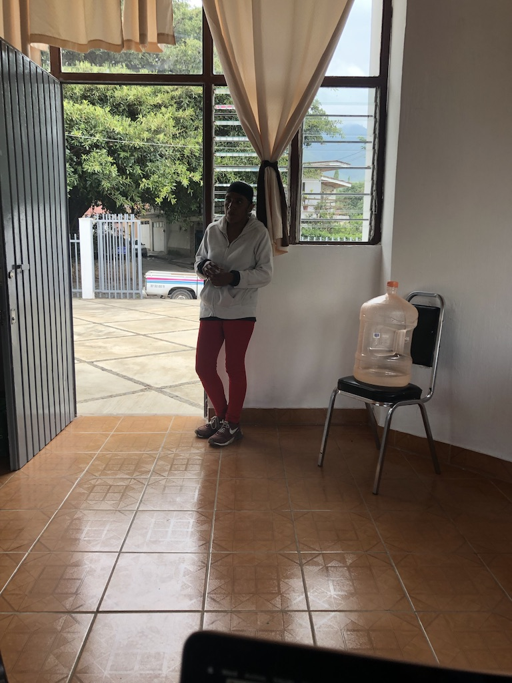El 27 de Septiembre la Delegada de nuestra región nos visitó, para realizar llenado de documentos, el cual es de suma importancia para poder cumplir en tiempo y forma con lo solicitado.

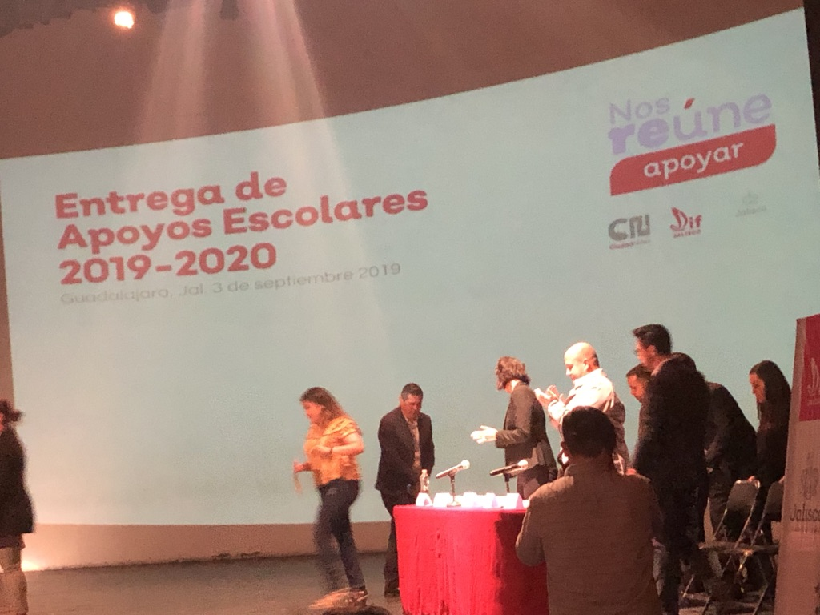

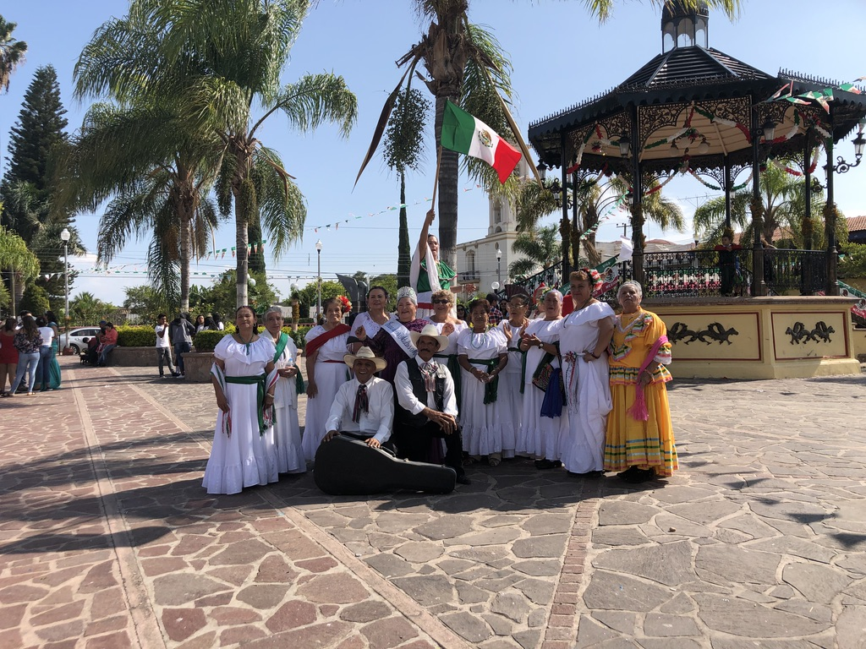

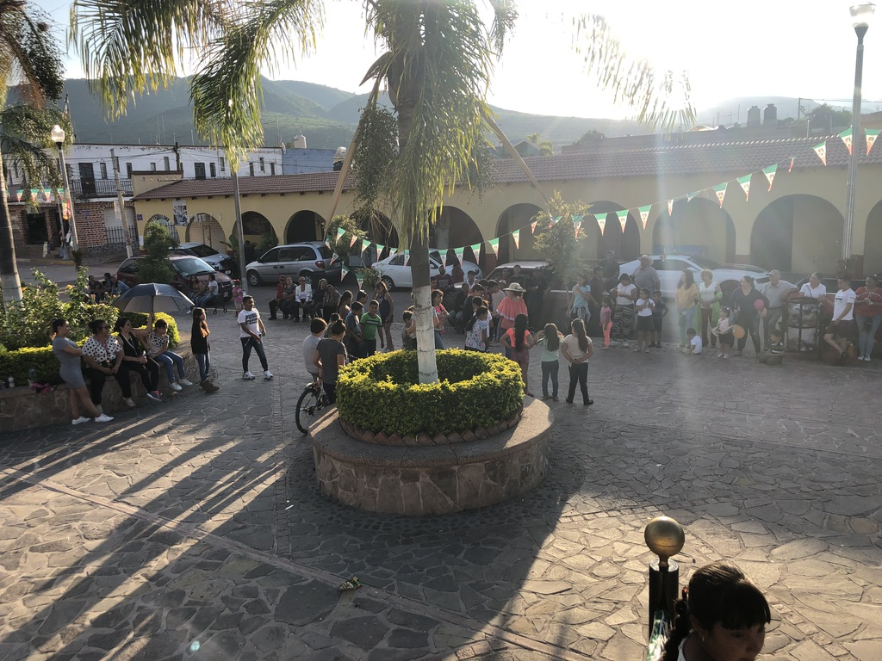

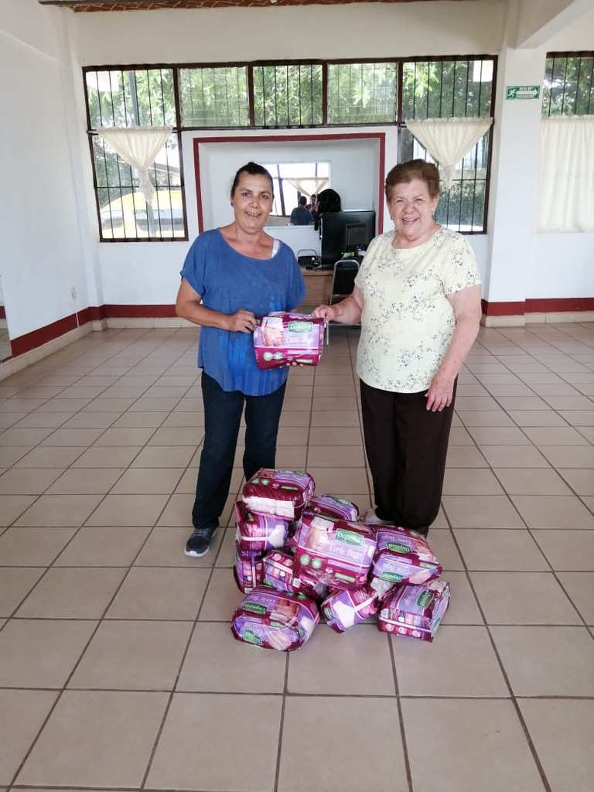

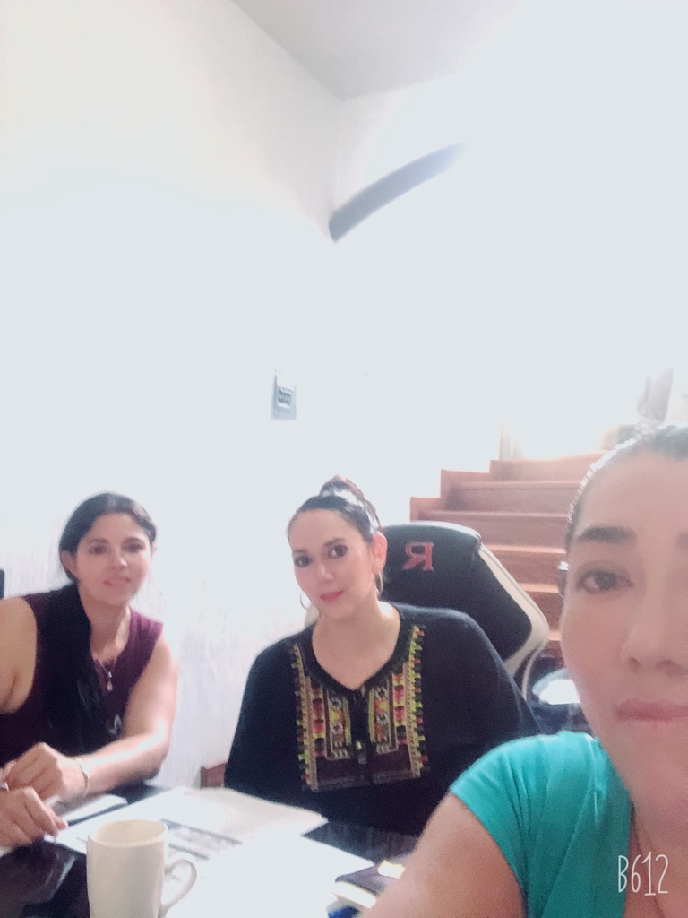

ATENTAMENTE

MARIA VIRGINIA BARBA SOSA

DIRECTORA DIF TUXCUECA